RELATÓRIO DO TESTE

Cadastro de Grupos de Rateio – Cenário 2: Preenchimento completo e cancelamento.

Data do teste: 22/09/2025 15:13:31

🔄 Acessando sistema...

✅ Acessando sistema realizada com sucesso.

Screenshot: acessando_sistema

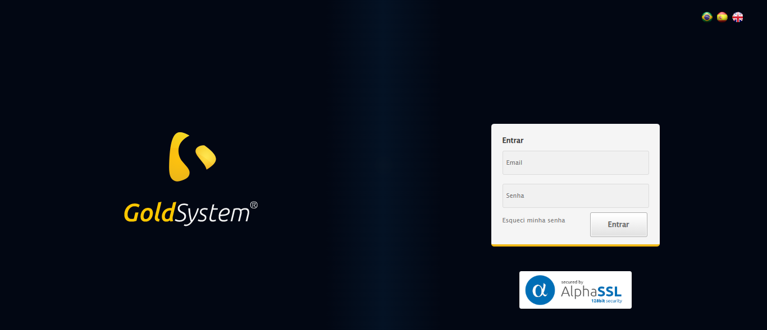

🔄 Realizando login...

✅ Realizando login realizada com sucesso.

Screenshot: realizando_login

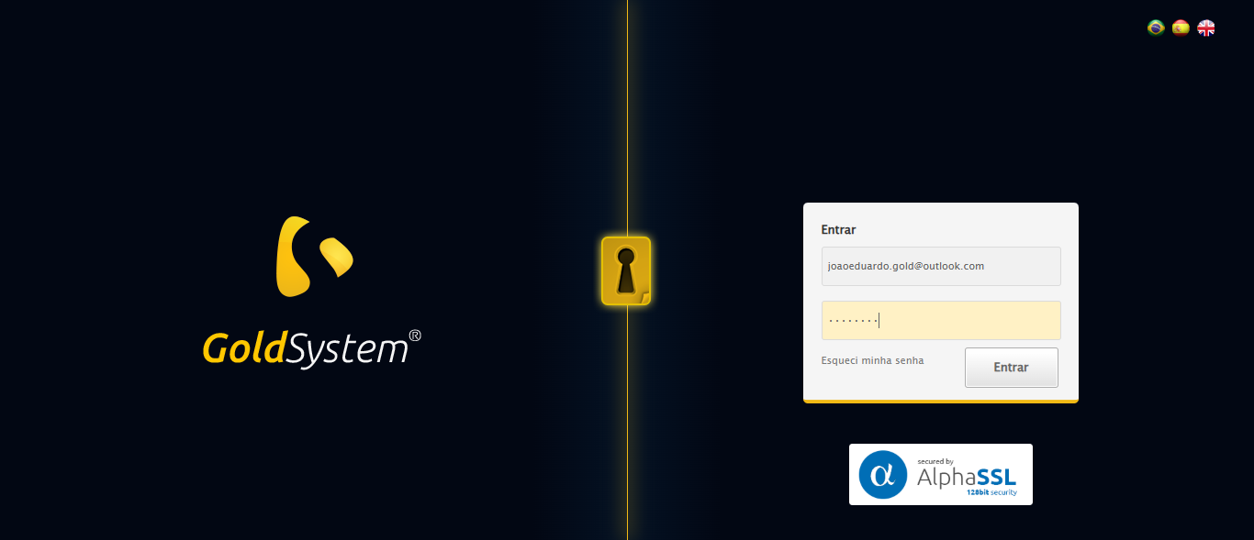

🔄 Esperando sistema carregar e ajustando zoom...

🔍 Zoom ajustado para 90%.

✅ Esperando sistema carregar e ajustando zoom realizada com sucesso.

Screenshot: esperando_sistema_carregar_e_ajustando_zoom

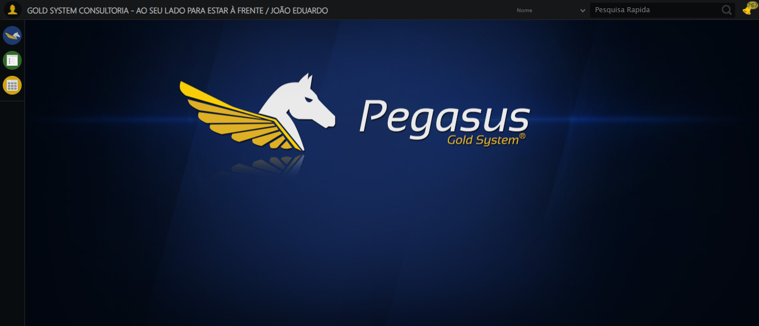

🔄 Abrindo menu Grupo de Rateio...

✅ Abrindo menu Grupo de Rateio realizada com sucesso.

Screenshot: abrindo_menu_grupo_de_rateio

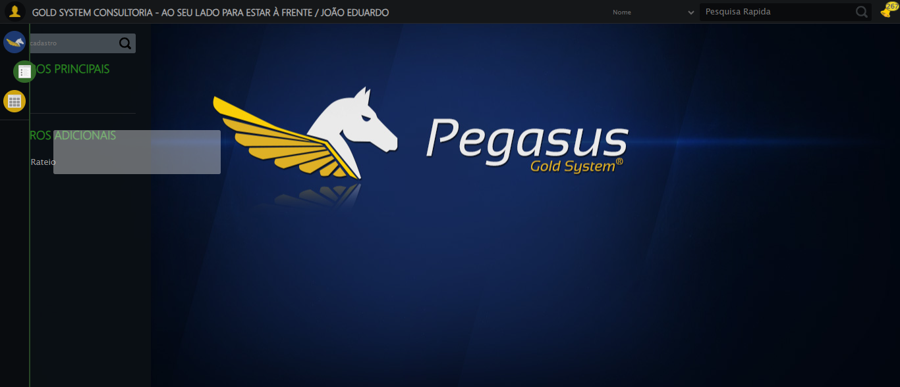

🔄 Clicando em Cadastrar...

✅ Clicando em Cadastrar realizada com sucesso.

Screenshot: clicando_em_cadastrar

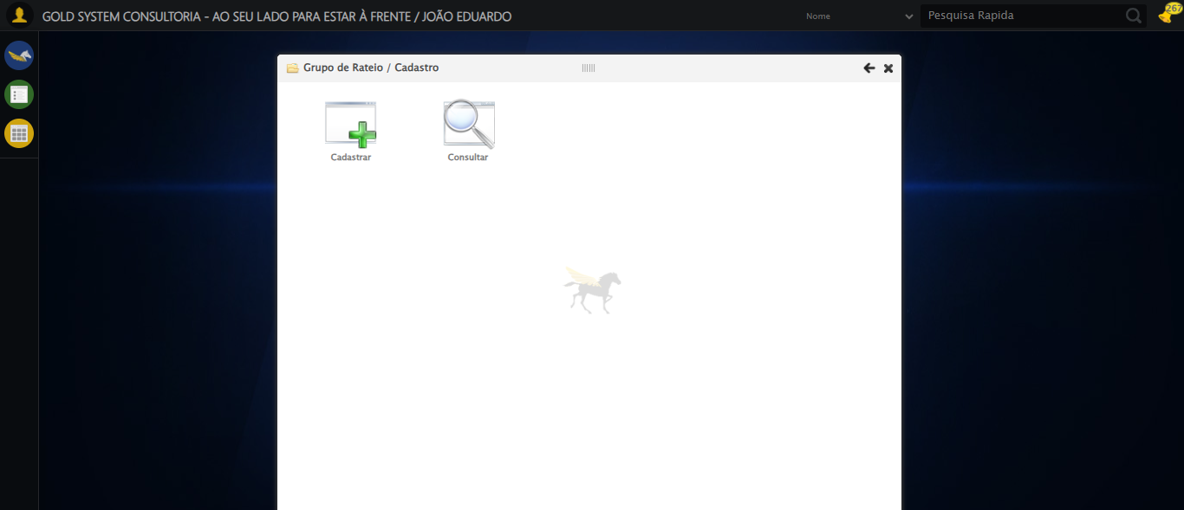

🔄 Preechendo o Nome do Grupo de Rateio...

✅ Preechendo o Nome do Grupo de Rateio realizada com sucesso.

Screenshot: preechendo_o_nome_do_grupo_de_rateio

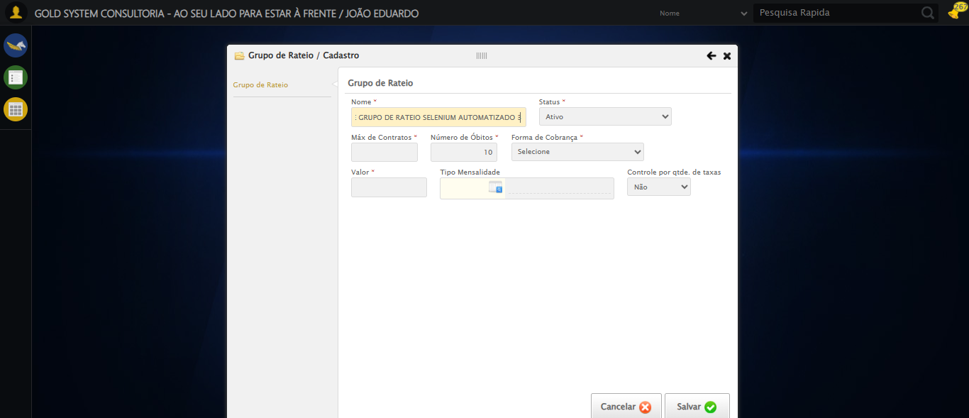

🔄 Preechendo a Quantidade Máxima de Contratos...

✅ Preechendo a Quantidade Máxima de Contratos realizada com sucesso.

Screenshot: preechendo_a_quantidade_máxima_de_contratos

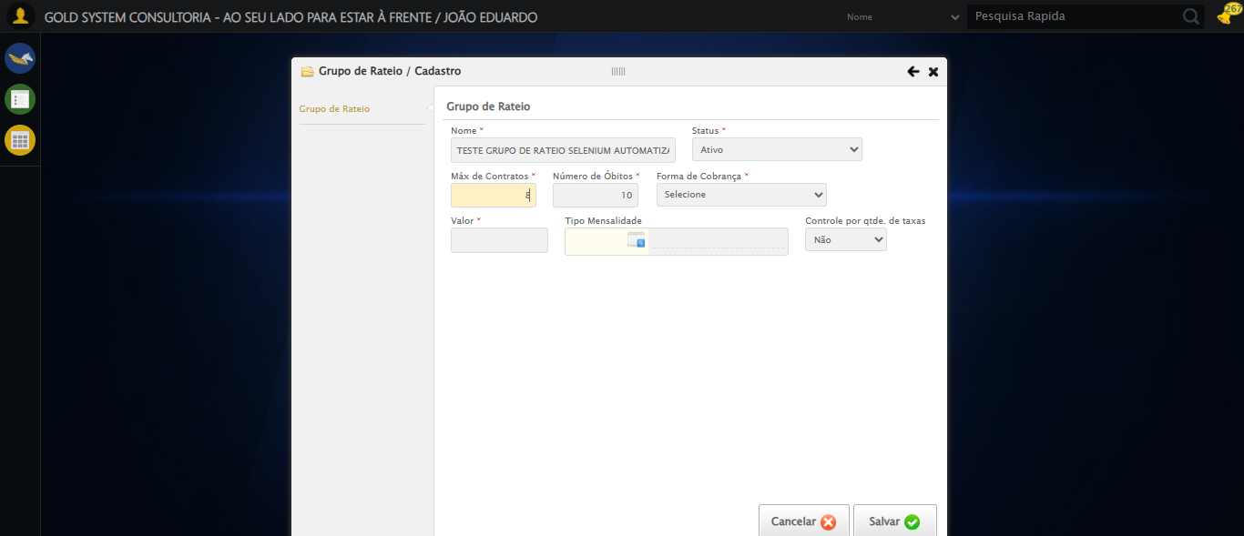

🔄 Selecionando a Forma de Cobrança como Apenas Primeiro Sepultamento...

✅ Selecionando a Forma de Cobrança como Apenas Primeiro Sepultamento realizada com sucesso.

Screenshot: selecionando_a_forma_de_cobrança_como_apenas_primeiro_sepultamento

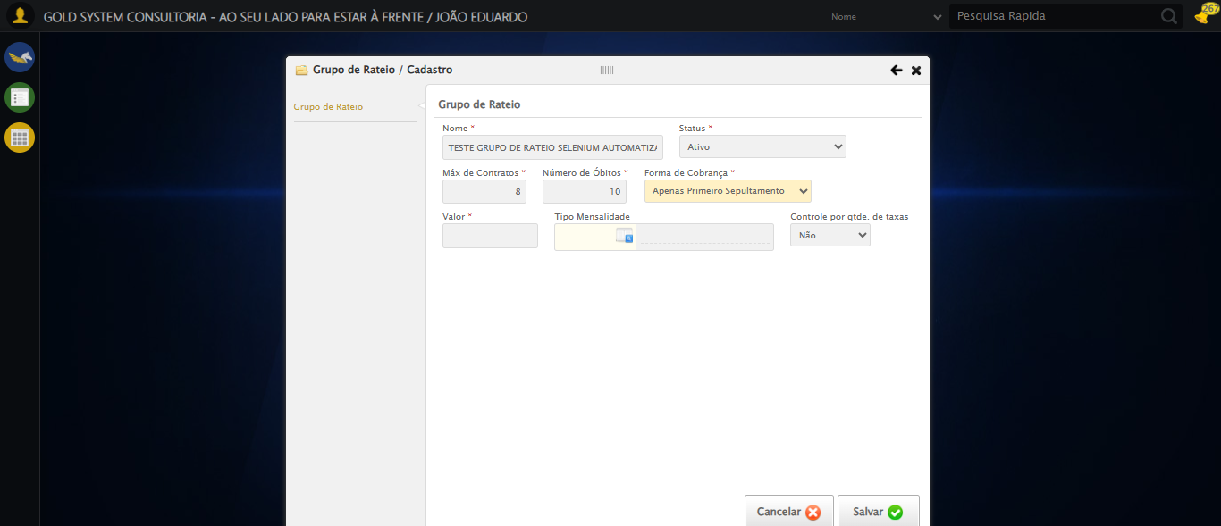

🔄 Preechendo o Valor...

✅ Preechendo o Valor realizada com sucesso.

Screenshot: preechendo_o_valor

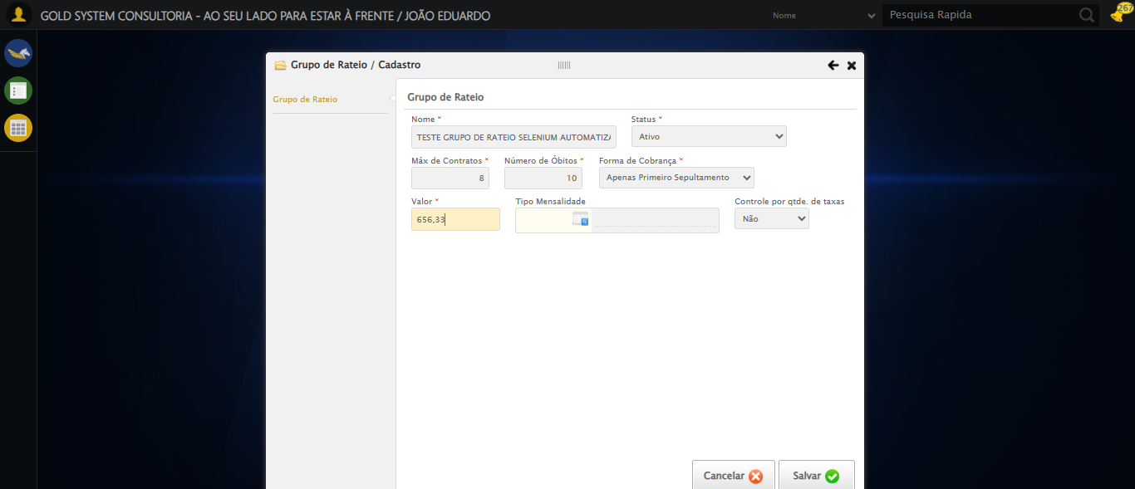

🔄 Selecionando Tipo de Mensalidade...

❌ Erro ao selecionando tipo de mensalidade: Message: stale element reference: stale element not found in the current frame  
 (Session info: chrome=140.0.7339.129); For documentation on this error, please visit: https://www.selenium.dev/documentation/webdriver/troubleshooting/errors#staleelementreferenceexception  
Stacktrace:  
 GetHandleVerifier [0x0x470c13+66051]  
 GetHandleVerifier [0x0x470c54+66116]  
 (No symbol) [0x0x24db33]  
 (No symbol) [0x0x2544f7]  
 (No symbol) [0x0x2568d4]  
 (No symbol) [0x0x256968]  
 (No symbol) [0x0x2995fa]  
 (No symbol) [0x0x28d2ba]  
 (No symbol) [0x0x2b9f8c]  
 (No symbol) [0x0x28cd94]  
 (No symbol) [0x0x2ba144]  
 (No symbol) [0x0x2db7f1]  
 (No symbol) [0x0x2b9d86]  
 (No symbol) [0x0x28b53e]  
 (No symbol) [0x0x28c414]  
 GetHandleVerifier [0x0x6b8a13+2457603]  
 GetHandleVerifier [0x0x6b39d2+2437058]  
 GetHandleVerifier [0x0x4997f2+232930]  
 GetHandleVerifier [0x0x489a18+167944]  
 GetHandleVerifier [0x0x49092d+196381]  
 GetHandleVerifier [0x0x478ee8+99544]  
 GetHandleVerifier [0x0x479082+99954]  
 GetHandleVerifier [0x0x46322a+10266]  
 BaseThreadInitThunk [0x0x7728fcc9+25]  
 RtlGetAppContainerNamedObjectPath [0x0x77e782ae+286]  
 RtlGetAppContainerNamedObjectPath [0x0x77e7827e+238]

Screenshot: erro_selecionando_tipo_de_mensalidade

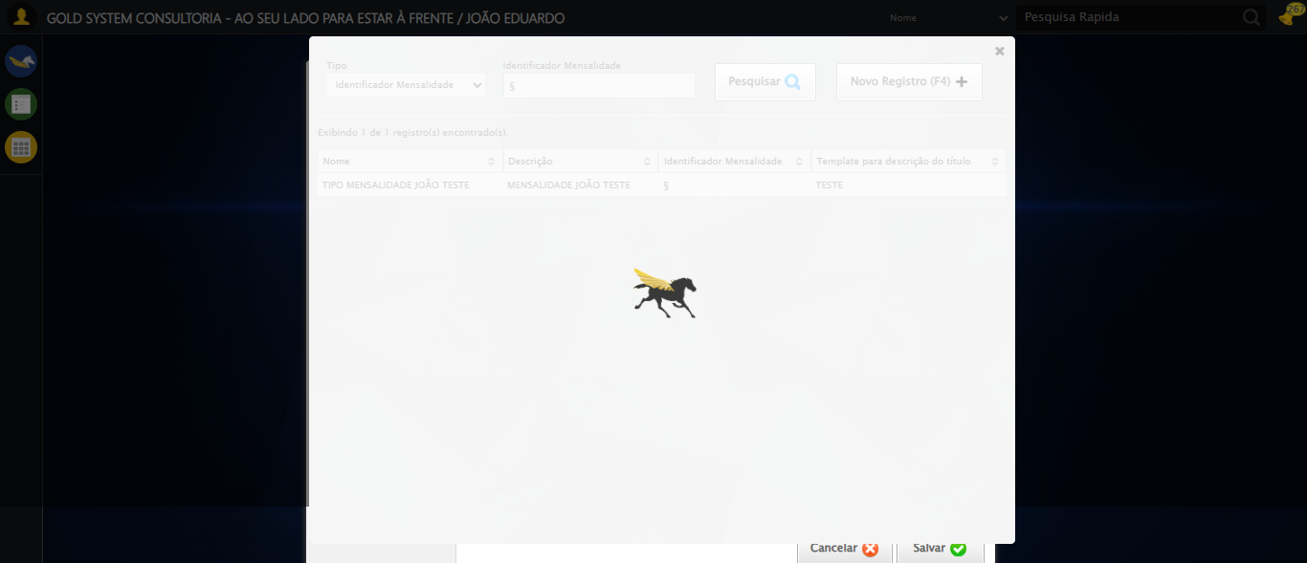

🔄 Cancelando cadastro...

✅ Cancelando cadastro realizada com sucesso.

Screenshot: cancelando_cadastro

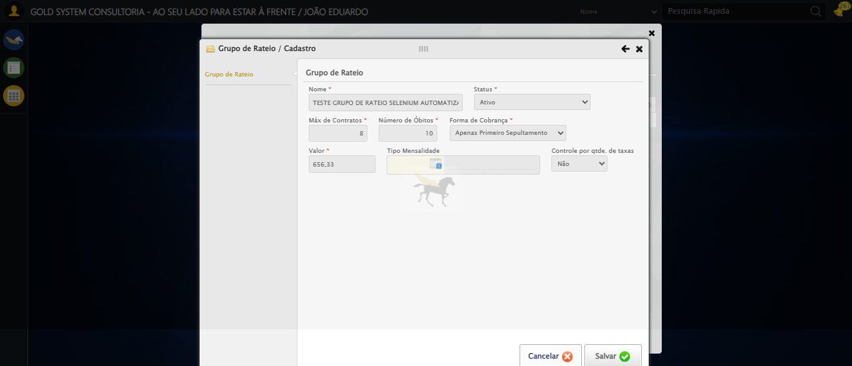

🔄 Confirmando cancelamento...

✅ Confirmando cancelamento realizada com sucesso.

Screenshot: confirmando_cancelamento

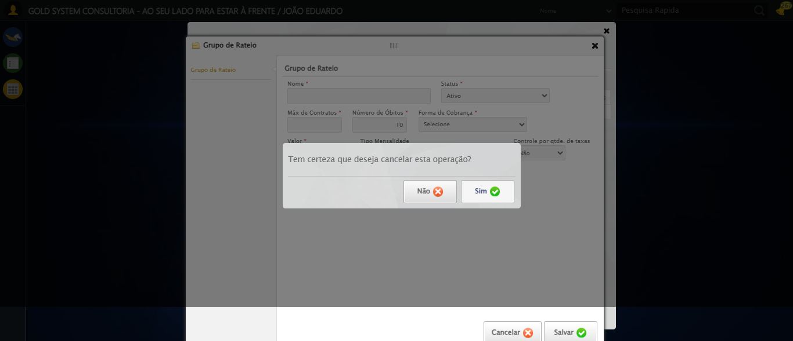

🔄 Fechando modal após cancelamento...

✅ Fechando modal após cancelamento realizada com sucesso.

Screenshot: fechando_modal_após_cancelamento

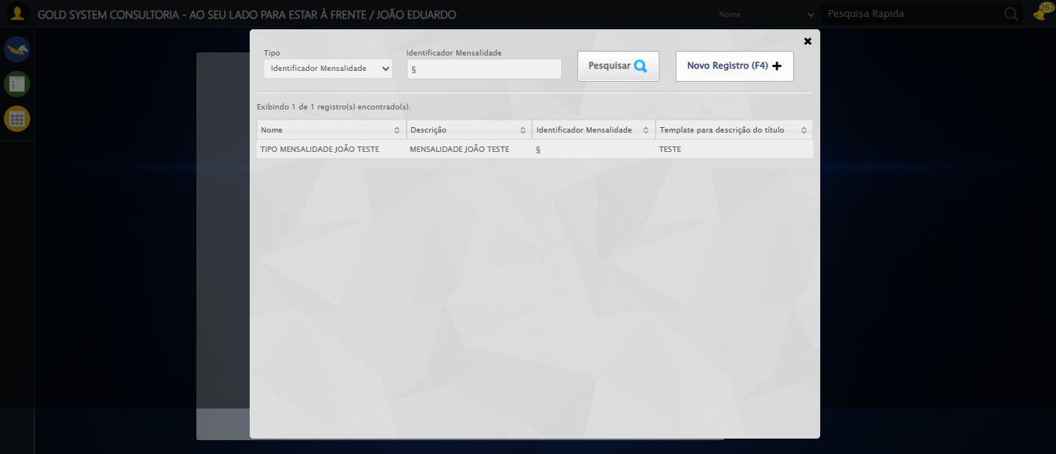

ℹ️ Nenhuma mensagem de alerta encontrada.

✅ Teste concluído com sucesso.